Ao emitir uma nota pode ocorrer o Erro na busca do lote, conforme a imagem 1.1.

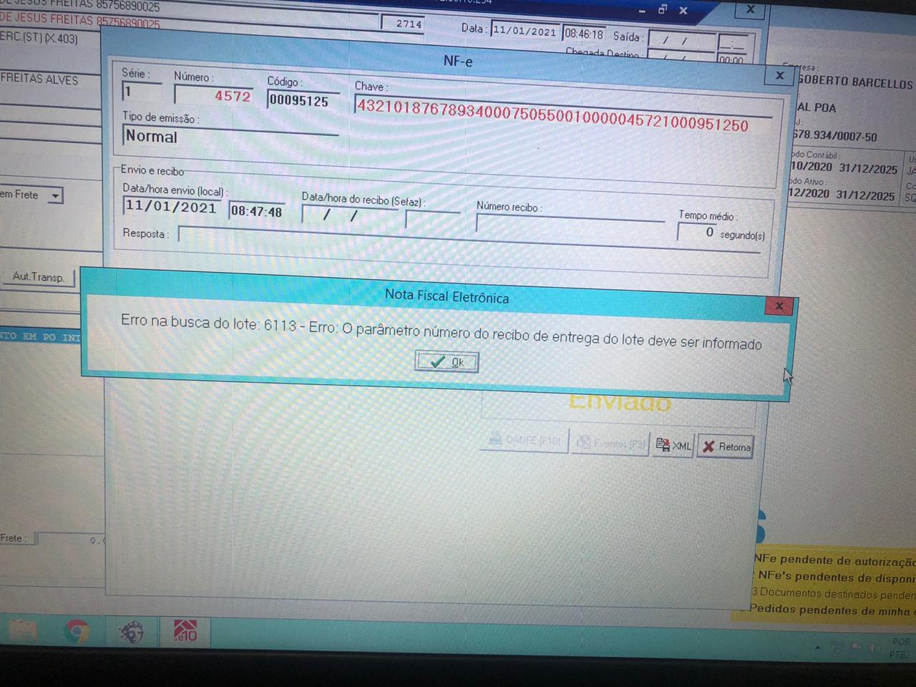

Imagem 1.1

Quando isto ocorrer devemos mudar a situação na nota fiscal para Não Emitida e clicar no botão Grava, como na imagem 1.2.

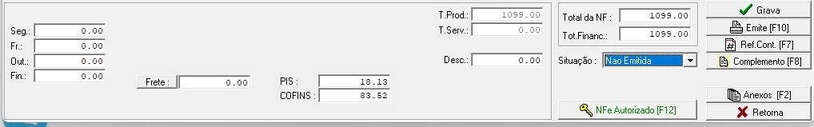

Após isto devemos entrar na nota fiscal novamente e clicar em Emite.

Obs.: Caso após tentar emitir novamente conste um erro informando que a fatura já foi liquidada comunique ao setor financeiro para desfazer a liquidação, possibilitando então a emissão da nota fiscal corretamente.

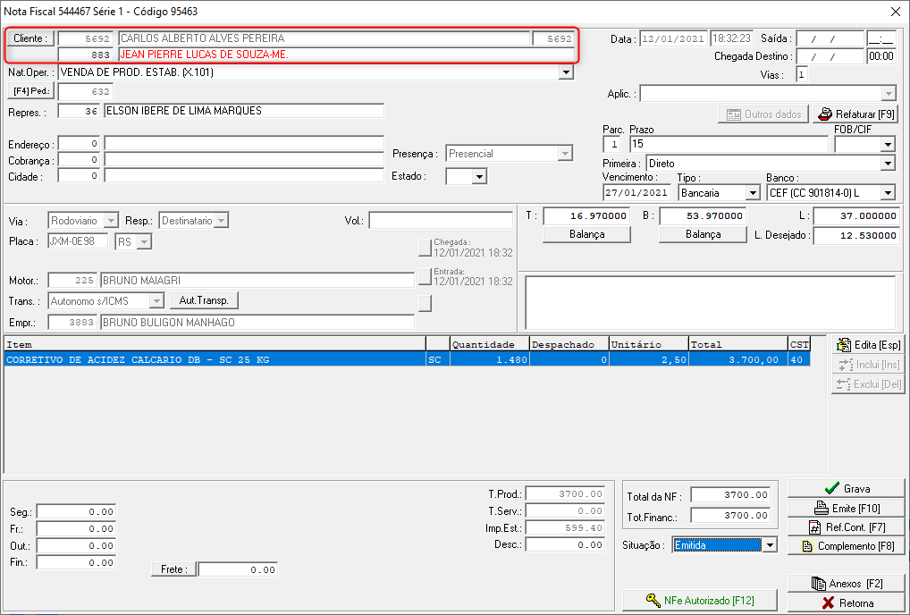

Imagem 1.2

Obs.: Se quando for emitir a NF constar o erro: “cliente não associado ao pedido”, confira se no cadastro do cliente principal da nota está cadastrado o cliente do pedido no campo Grupo Cont.